**PERTENECE**

Estos repollos **pertenecen** al huerto de Víctor.

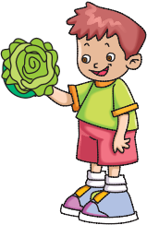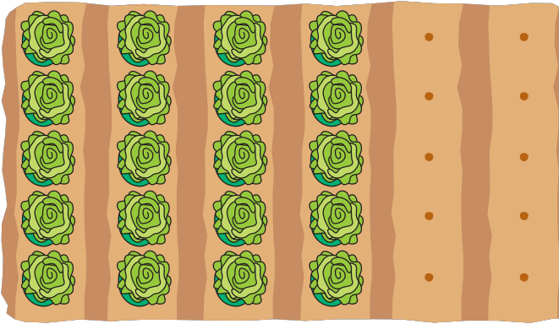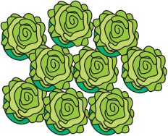

Estas manzanas pertenecen a la caja.

* Recorta y sigue llenando.

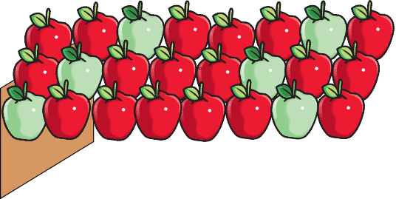

**PERTENECE**

**Une con una fecha al grupo que pertenece**

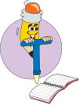

***\* Pinta los elementos que pertenecen al frutero y a la lonchera***



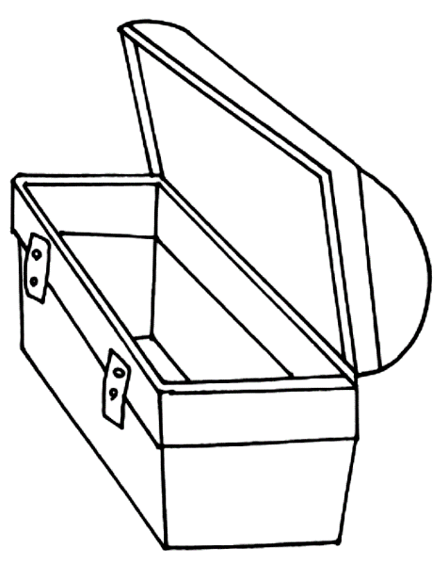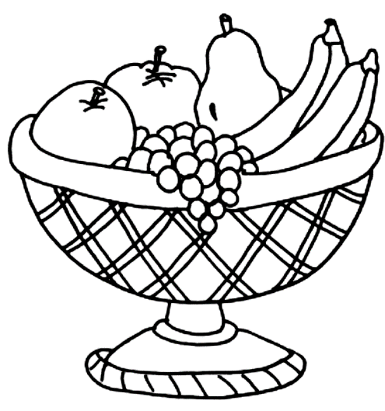**** **NO PERTENECE**

Observa y aprende.

Señala con tu dedo cual no pertenece al grupo.

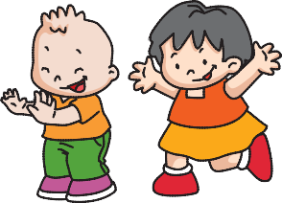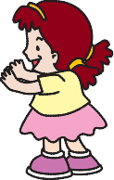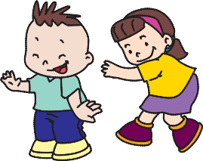



Señala con tu dedo el que no pertenece al grupo de cerditos.

**NO PERTENECE**

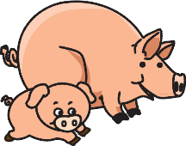

***Pinta el que no pertenece al grupo.***



***Pinta los objetos que no pertenecen***

